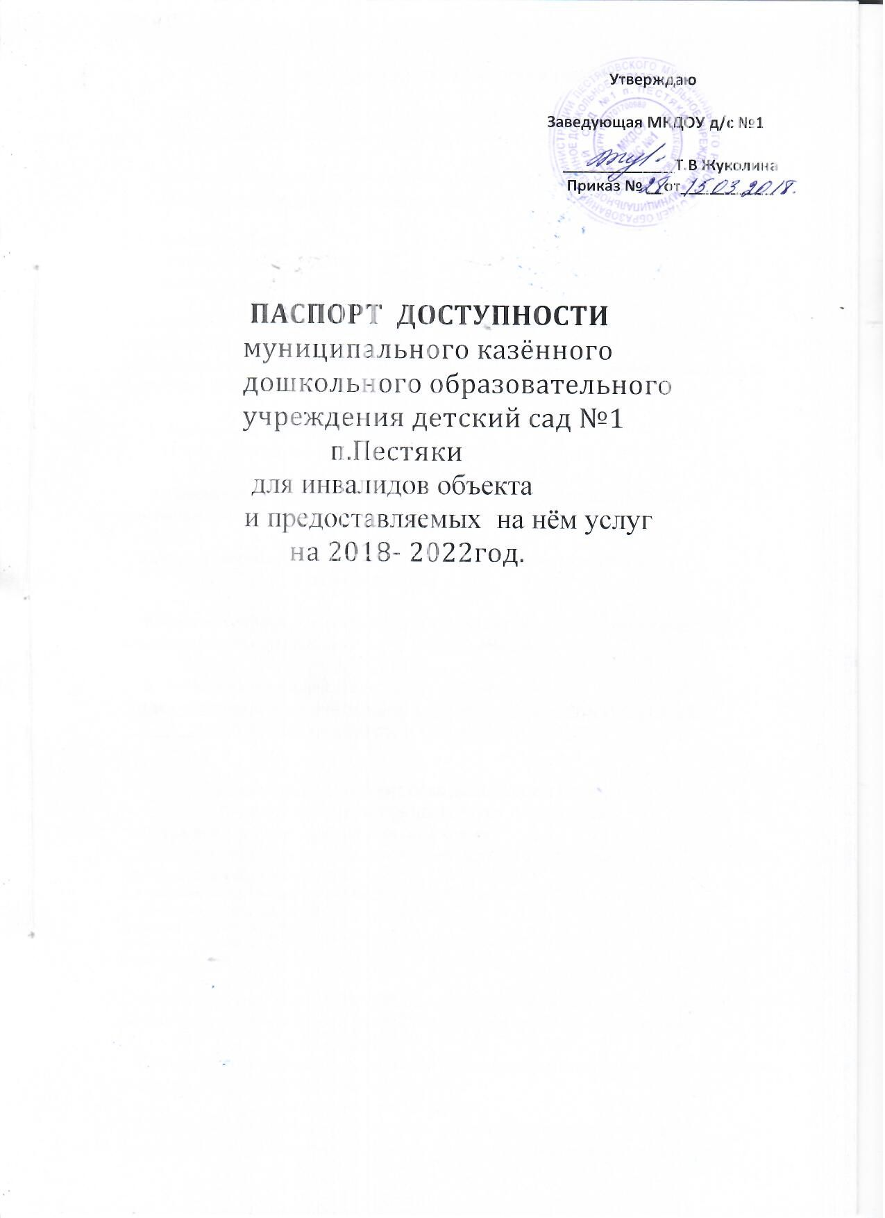

I. КРАТКАЯ ХАРАКТЕРИСТИКА ОБЪЕКТА
1.Адрес объекта, на котором предоставляется услуга:
155650, Ивановская область, п.Пестяки, ул. Калинина, д.5

2. Наименование предоставляемой(-мых) услуги (услуг):
образовательная услуга, присмотр и уход

3. Сведения об объекте:
- отдельно стоящее здание | 2 | этажа, | 1391,8 | кв. м.
- наличие прилегающего земельного участка (да, нет); 4428,0 кв. м

4. Название организации, которая предоставляет услугу населению (полное наименование согласно Уставу, сокращённое наименование):
муниципальное казенное дошкольное образовательное учреждение детский сад № 1п.Пестяки (МКДОУ д/с № 1

5. Адрес места нахождения организации:
155650 Ивановская область, п.Пестяки, ул. Калинина, д.5

6. Основание для пользования объектом (оперативное управление, аренда, собственность): оперативное управление

7. Форма собственности (государственная, муниципальная, частная)
Муниципальная

8.Административно-территориальная подведомственность (федеральная, региональная, муниципальная): муниципальная

9. Наименование и адрес вышестоящей организации:
Отдел образования администрации Пестяковского муниципального района,
155650 Ивановская область, п. Пестяки, ул. Ленина, д.4

II. КРАТКАЯ ХАРАКТЕРИСТИКА ДЕЙСТВУЮЩЕГО ПОРЯДКА
ПРЕДОСТАВЛЕНИЯ НА ОБЪЕКТЕ УСЛУГ НАСЕЛЕНИЮ
1.Сфера деятельности: образовательные услуги
2. Плановая мощность (посещаемость, количество обслуживаемых в день, вместимость, пропускная способность): 60
2.2. Численность детей-инвалидов в образовательной организации:
с нарушением опорно-двигательного аппарата- нет;
инвалиды-колясочники - нет;
инвалиды по зрению - нет;
инвалиды по слуху – нет.

3.Форма оказания услуг (на объекте, с длительным пребыванием, в т.ч. проживанием, обеспечение доступа к месту предоставления услуги, на дому, дистанционно):
на объекте
4. Категории обслуживаемого населения по возрасту (дети, взрослые трудоспособного возраста, пожилые; все возрастные категории):
все возрастные категории
5. Категории обслуживаемых инвалидов (инвалиды с нарушениями опорно-двигательного аппарата; нарушениями зрения, нарушениями слуха): отсутствуют

III. ОЦЕНКА СОСТОЯНИЯ И ИМЕЮЩИХСЯ НЕДОСТАТКОВ
В ОБЕСПЕЧЕНИИ УСЛОВИЙ ДОСТУПНОСТИ ДЛЯ ИНВАЛИДОВ ОБЪЕКТА
№  п/п | Основные показатели доступности для инвалидов объекта | Оценка состояния и имеющихся недостатков в обеспечении условий доступности для инвалидов объекта
1 | 2 | 3
1 | выделенные стоянки автотранспортных средств для инвалидов | нет
2 | сменные кресла-коляски | нет
3 | адаптированные лифты | нет
4 | поручни | нет
5 | пандусы | Имеется(переносной)
6 | подъёмные платформы (аппарели) | нет
7 | раздвижные двери | нет
8 | доступные входные группы | нет
9 | доступные санитарно-гигиенические помещения | нет
10 | достаточная ширина дверных проёмов в стенах, лестничных маршей, площадок | нет
11 | надлежащее размещение оборудования и носителей информации, необходимых для обеспечения беспрепятственного доступа к объектам (местам предоставления услуг) инвалидов, имеющих стойкие расстройства функции зрения, слуха и передвижения | нет
12 | дублирование необходимой для инвалидов, имеющих стойкие расстройства функции зрения, зрительной информации – звуковой информацией, а также надписей, знаков и иной текстовой и графической информации – знаками, выполненными рельефно-точечным шрифтом Брайля и на контрастном фоне | нет
13 | дублирование необходимой для инвалидов по слуху звуковой информации зрительной информацией | нет
14 | сенсорная комната

IV. ОЦЕНКА СОСТОЯНИЯ И ИМЕЮЩИХСЯ НЕДОСТАТКОВ
В ОБЕСПЕЧЕНИИ УСЛОВИЙ ДОСТУПНОСТИ ДЛЯ ИНВАЛИДОВ ПРЕДОСТАВЛЯЕМЫХ УСЛУГ
№  п/п | Основные показатели доступности для инвалидов  предоставляемой услуги | Оценка состояния и имеющихся недостатков в обеспечении условий доступности для инвалидов предоставляемой услуги
1 | 2 | 3
1 | наличие при входе в объект вывески с названием организации, графиком работы организации, планом здания, выполненных рельефно-точечным шрифтом Брайля и на контрастном фоне | нет
2 | обеспечение инвалидам помощи, необходимой для получения в доступной для них форме информации о правилах предоставления услуги, в том числе об оформлении необходимых для получения услуги документов, о совершении ими других необходимых для получения услуги действий | Кнопка вызова сотрудников отсутствует
3 | проведение инструктирования или обучения сотрудников, предоставляющих услуги населению, для работы с инвалидами, по вопросам, связанным с обеспечением доступности для них объектов и услуг | Запланировано инструктирование по 4 вопросам, связанным с обеспечением доступности для них объектов и услуг всего персонала в I квартале 2018 года
4 | наличие работников организаций, на которых административно-распорядительным актом возложено оказание инвалидам помощи при предоставлении им услуг | Есть приказ о возложении оказания инвалидам помощи при предоставлении им услуг
5 | предоставление услуги с сопровождением инвалида по территории объекта работником организации | нет
6 | предоставление инвалидам по слуху при необходимости услуги с использованием русского жестового языка, включая обеспечение допуска на объект сурдопереводчика, тифлопереводчика | нет
7 | соответствие транспортных средств, используемых для предоставления услуг населению, требованиям их доступности для инвалидов | Транспортные средства отсутствуют
8 | обеспечение допуска на объект, в котором предоставляются услуги, собаки-проводника при наличии документа, подтверждающего её специальное обучение, выданного по форме и в порядке, утверждённом приказом Министерства труда и социальной защиты Российской Федерации | нет
9 | наличие в одном из помещений, предназначенных для проведения массовых мероприятий, индукционных петель и звукоусиливающей аппаратуры | нет
10 | адаптация официального сайта органа и организации, предоставляющих услуги в сфере образования, для лиц с нарушением зрения (слабовидящих) | Сайт ДОУ адаптирован для лиц с нарушениями зрения (слабовидящих)
11 | обеспечение предоставления услуг тьютора | нет
12 | иные | нет

V. ПРЕДЛАГАЕМЫЕ УПРАВЛЕНЧЕСКИЕ РЕШЕНИЯ ПО СРОКАМ
И ОБЪЁМАМ РАБОТ, НЕОБХОДИМЫМ ДЛЯ ПРИВЕДЕНИЯ ОБЪЕКТА
И ПОРЯДКА ПРЕДОСТАВЛЕНИЯ НА НЕМ УСЛУГ В СООТВЕТСТВИЕ
С ТРЕБОВАНИЯМИ ЗАКОНОДАТЕЛЬСТВА РОССИЙСКОЙ ФЕДЕРАЦИИ
ОБ ОБЕСПЕЧЕНИИ УСЛОВИЙ ИХ ДОСТУПНОСТИ ДЛЯ ИНВАЛИДОВ

N  п/п | Предлагаемые мероприятия, необходимые для приведения объекта в соответствие с требованиями законодательства Российской Федерации об обеспечении условий их доступности для инвалидов | Объем расходов | Срок  проведения мероприятия
1 | 2 | 3 | 4
1 | установить недостающие поручни вдоль марша лестниц; |  | 2018-2022
2 | Установить противоскользящее покрытие на края ступеней; |  | 2018-2022
3 | Приобретение и установка оборудования и носителей информации для обеспечения беспрепятственного доступа к объекту инвалидов, имеющие стойкие расстройства функции зрения, слуха, передвижения: специальные стенды и звуковые маяки Smart Bell с беспроводной кнопкой, тактильные пиктограммы, информационные световые табло, тактильные плитки, тактильные ленты, ленты повышенной контрастности, круг на дверь повышенной контрастности, кнопка вызова беспроводная, информационная табличка |  | 2018-2022
4 | Переоборудование санитарно-гигиенических помещений  (установка поручней) |  | 2018-2022
5 | приобретение специальных учебных пособий и дидактических материалов |  | 2018-2022
6 | Приобретение специальных, в том числе учебных реабилитационных, компьютерных программам и оборудования |  | 2018-2022
7 | Приобретение в помещения предназначенных для проведения массовых мероприятий(музыкальный и физкультурный зал), индукционных петель и звукоусиливающей аппаратуры |  | 2018-2022
8 | Приобрести при входе на объект вывески с названием организации, графиком работы организации, плана здания, выполненных рельефно-точечным шрифтом Брайля и на контрастном фоне |  | 2018-2022

VI. Предлагаемые мероприятия и объемы расходов,
необходимые для приведения условий предоставления
услуг в соответствие с требованиями законодательства
Российской Федерации об обеспечении условий
их доступности для инвалидов

N  п/п | Предлагаемые мероприятия, необходимые для приведения условий предоставления услуг в соответствие с требованиями законодательства Российской Федерации об обеспечении условий их доступности для инвалидов⁸ | Объем расходов | Срок проведения мероприятия
1 | 2 | 3 | 4
1 | Организация инструктирования и обучения педагогов  ДОУ, работающих с инвалидами и лицами с ОВЗ, по вопросам,  связанным с обеспечением доступности для  инвалидов объектов и услуг в соответствии с  законодательством Российской Федерации и  законодательством субъектов Российской Федерации |  | 2 раза в год
2 | Организация и создание условий для получения образования детей-инвалидов и детей с ОВЗ, по адаптированным основным общеобразовательным программам |  | В течение всего периода при наличии детей- инвалидов и детей с ОВЗ
3 | Разработка индивидуальных маршрутов сопровождения детей инвалидов в соответствии с диагнозом |  | В течение всего периода при наличии детей- инвалидов и детей с ОВЗ
4 | Прохождение работниками детского сада специальных курсов, позволяющих осуществлять обучение по адаптированным основным общеобразовательным программам |  | 1 раз в три года
5 | Обеспечение сопровождения инвалидов, имеющих стойкие расстройства функций зрения и самостоятельного передвижения, и оказания им помощи по территории объекта работником организации
6 | Обеспечение предоставления услуг тьютора на основании соответствующей рекомендации в заключении ПМПК или ИПРА

.
Председатель комиссии по проведению
обследования и паспортизации объекта
и предоставляемых на нем услуг:

_______________________________________ _________________ ____________
(должность) (подпись) Ф.И.О.
Члены комиссии:

_______________________________________ _________________ ____________
(должность) (подпись) Ф.И.О.
_______________________________________ _________________ ____________
(должность) (подпись) Ф.И.О

